
8E1 PDH系列光端机 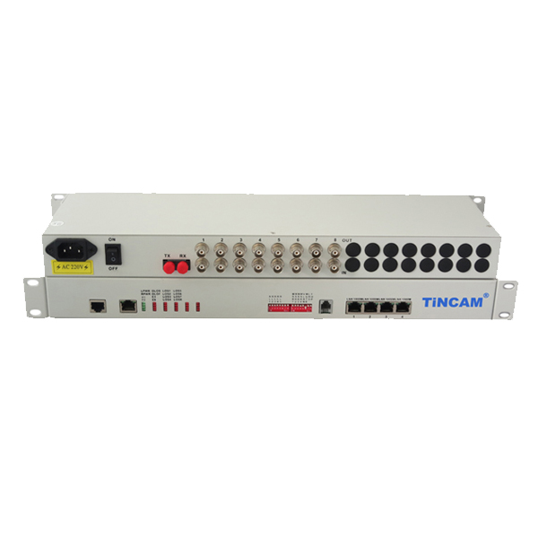
PDH光端机系列

1/3
产品简介：
TBC-6240U系列8E1 PDH光端机系列产品是通过光纤来远距离传送多路E1业务，它采用了业内领先的技术及专用的超大规模集成电路，并结合专用数字复接芯片开发而成的光传输产品。该类设备支持点到点组网，易于安装维护，配合机箱可实现局端、远端统一网管，可以迅速实现故障定位，在加快故障响应速度的同时，节省了运维成本。
8E1PDH光端机以大规模可编程逻辑器件为核心部分，采用最新的设计技术和超大规模可编程集成电路，为PDH光传输系统提供16M的传输容量。
- 设备电路部分为全数字电路，整机工作可靠、稳定，功耗低，集成度高，体积小，易于安装维护。
- 设备满足电信运营商及专网用户的需求，符合电信标准。适合电力、邮政、银行及联通、移动电信等用户的需要，符合电信运营商使用标准；
- 丰富的比特开销提供E1/G.703接口的主通道业务传输和一个高速数据通道，同时还提供RS232低速率数据通道、公务联络通道、网络管理通道。
- 多种机型可供选择，满足不同需求。适合于点对点光传输链路，为公众网和专网提供高质量、灵活可靠的光传输数字电路。
- 该光端机具有集成度高、可靠性强、功耗低、体积小、功能齐全等特点，在恶劣的环境下亦能稳定工作。整机安装无任何可调整点，使用方便，维护简单；
- 内部的软硬件均为模块化结构。硬件部分采用了大规模FPGA，集编码、解码、信息插入、告警切换于一体，使电路变得简单，从而提高了整机的可靠性，特别适合可靠性要求高的场合。
如：移动、联通、电信、电力、公安、军队、公路、航空等专用通讯网；硬件电路的高度集成化，整机功耗小于10W；提供8个E1口外，E1端口采用数字式时钟恢复电路和数字式平滑锁相电路；具有完备的集中监控功能和声光告警功能；电路设计巧妙简洁，设备工作稳定，故障率极低。供电电压可在-48VDC/ 24VDC/220VAC中任意选一种；可选多模、单模双纤、单模单纤。

产品规格
PDH光端机系列

2/3
提供8路E1接口；提供10/100BaseT接口；  以太网接口速率10M/100M自适应，支持VLAN协议；  提供命令E1对端环回功能，光路本端自环功能；  采用全数字化时钟恢复和平滑锁相技术，可靠性高兼容性好；  完备的电源、链路、告警指示功能，本端设备可实时监控对端设备的当前状态；  提供一路公务电话接口，不占用E1通道，可方便地与对端进行联系；  双纤双向和单纤双向机型可选；光接口可选SC, FC；  符合电信级运营要求，平均无故障时间（MTBF）10万小时以上；具有高可靠性，提供19“机架安装或、台置、壁挂，同时具备交直流供电；  电源可以选择交流220V、直流-48V，整机功耗＜５Ｗ；  提供支路告警和声音告警屏蔽；；提供SNMP网管功能；  技术参数：  光接口特性：  光纤类型：单模光纤8.3/125，8.7/125，9/125，10/125； 光纤波长：1310nm  光路码速：8E1 PDH为21.120Mbit/s,8E1 100M PDH为155Mbit/s  光路码型：8E1 PDH为1B1H，16.896Mbit/s,8E1 100M PDH为1B2B；  光 源：LD；  传输距离：大于40km 大于60km  输出光功率：≥-13dBm；  接收器类型：PINFET  接收灵敏度：≤-38dBm(BER≤10⁻¹¹⁾ | E1接口特性：  接口码型：HDB3；接口码速：2.048Mbit/s±50ppm  接口特性：ITU-T G.703；接口类型：BNC，RJ45  接口阻抗：75Ω不平衡/120Ω平衡  以太网接口特性  接口速率：10/100自适应；物理接口：RJ45  接口协议：IEEE802.3，IEEE802.3U，IEEE802.1d，IEEE802.1Q  RS232接口：工作方式：≤19.2Kbit/s 异步串行；  接口类型：RJ-45；  电源：  电 压：AC180V~240V  DC-36V~DC-72V；DC 20V~DC 36V  功 耗：＜6W  环境：  工作温度：0℃~50℃  贮存温度：-40℃~ 70℃；  相对湿度：5%-95%无冷凝  外形尺寸：482mm×160mm×44mm  订购信息  型号：TBC-6240U（8E1普通型）  TBC-6240UPF（8E1+100M）  选项：传输距离  D20：单模双纤20km； S20：单模单纤20km  光接口类型：SC;ST;FC  供电类型22：AC180V~AC240V  48：DC-36V~DC-72V；  24：DC 20V~DC 36V

产品应用示意图
PDH光端机系列

3/3
